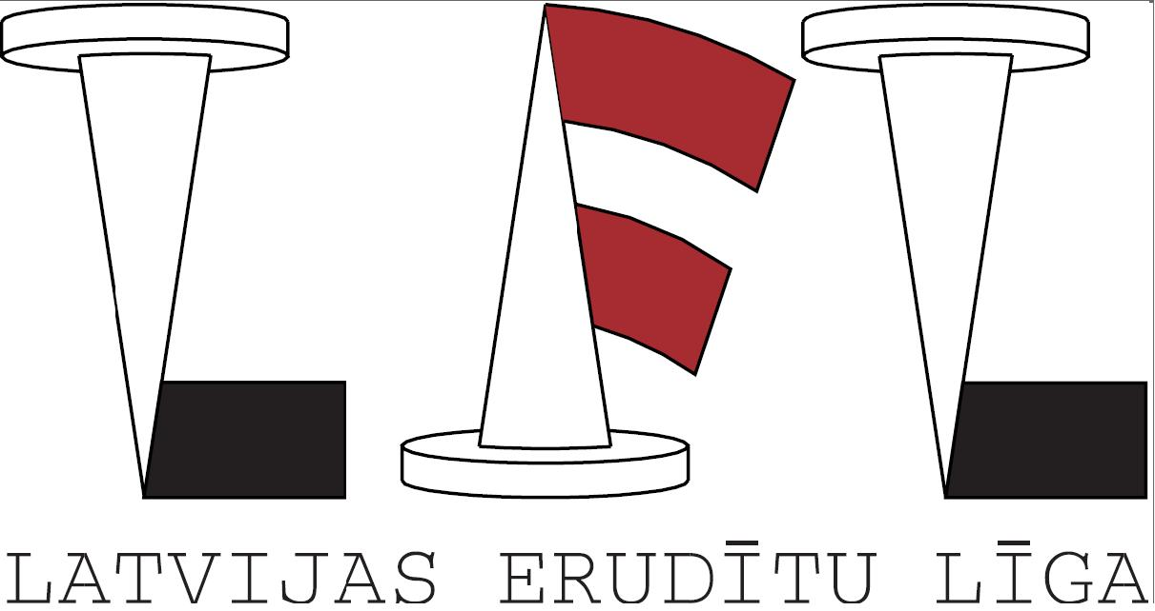

LATVIJAS ERUDĪTU LĪGAS
2011./2012.gada sezonas
NOLIKUMS

- LEL nodarbības tiek rīkotas katra mēneša otrajā sestdienā laikā no septembra līdz maijam.
- LEL nodarbībās var piedalīties gan LEL biedri, gan visi interesenti.
- Sezonas laikā ir paredzētas kārtējās nodarbības, kurās dalībnieki sacenšas individuāli, kā arī LEL komandu čempionāts ( maijā ), krustvārdu mīklu čempionāts ( martā) un LEL atklātais individuālais čempionāts ( janvārī).
- Dalības maksa LEL biedriem: 1,50 Ls. Pensionāriem un studentiem dalības maksa: 1,00 Ls.
- Ja nodarbībās piedalās dalībnieki, kuri nav LEL biedri, viņu dalības maksa ir 2,00 Ls.
- LEL var iestāties, iesniedzot LEL valdei adresētu rakstisku iesniegumu un iemaksājot vienreizēju iestāšanās maksu – 5,00 Ls.
- Dalības maksa krustvārdu mīklu čempionātā un atklātajā individuālajā čempionātā tiek noteiktas atsevišķi čempionātu nolikumos.
- Kārtējo nodarbību laikā dalībnieki risina krustvārdu mīklas un testa uzdevumus ar noteiktu maksimāli iegūstamo punktu skaitu. Katram uzdevumam un mīklai ir noteikts risināšanas laiks. Uzdevumus un mīklas dalībnieki sāk risināt pēc tiesneša signāla. Detalizēts nodarbību norises apraksts ir dots pielikumā.
- Nodarbībās paredzēto testa uzdevumu un krustvārdu mīklu risināšana notiek individuāli, dalībniekiem aizliegts izmantot palīglīdzekļus – dažāda veida uzziņas materiālus, kā arī risināšanas laikā sarunāties ar citiem dalībniekiem.
- Pārkāpumu gadījumā LEL galvenais tiesnesis dalībniekiem izsaka mutisku aizrādījumu, ja tas tiek ignorēts, tiesnesis dalībnieka risināto uzdevumu vai krustvārdu mīklu anulē .
- Kārtējo nodarbību rezultāti tiek publicēti 1-3 nedēļu laikā pēc nodarbības LEL mājas lapā.
- Dalībnieki var izteikt savas pretenzijas par uzdevumu un mīklu vērtēšanu, adresējot LEL galvenajam tiesnesim rakstisku iesniegumu.
- Radušos konfliktu gadījumā notiek šķīrējtiesa. Lēmums par pretenziju pamatotību tiek pieņemts laikā līdz nākamajai nodarbībai.
- Sezonas laikā LEL biedri var iesniegt vienu pašu sastādītu uzdevumu ( krustvārdu mīklu, testu, u.c.) risināšanai nodarbībās, par šo uzdevumu saņemot tādu vērtējumu, kāds ir labākajam no uzdevumu risinātājiem. Ja pašu sastādītie uzdevumi tiek iesniegti atkārtoti, tie uzdevumu sastādītājiem netiek vērtēti.
- Iesniegto uzdevumu sastādītāji ir atbildīgi par savu uzdevumu pareizo atbilžu neizplatīšanu pirms risināšanas.
- Sezonas laikā tiek noskaidroti katras nodarbības uzvarētāji ,kā arī sezonas uzvarētājs kopvērtējumā.
- Kopvērtējumā tiek ņemti vērā septiņu nodarbību rezultāti ( septembris, oktobris, novembris, decembris, februāris, marts, aprīlis). Kopējie rezultāti tiek aprēķināti no piecām labākajām kārtām, ja dalībnieks piedalījies visās kārtās).
- Kārtējās nodarbības uzvarētāji tiek paziņoti nākamajā nodarbībā. Pirmo trīs vietu ieguvējiem paredzētas naudas balvas (no dalības maksas), 4.- 6. vietas ieguvēji saņem piemiņas balvas.
- Aprīļa nodarbībā, saskaņā ar LEL statūtiem, notiek LEL biedru kopsapulce, kurā tiek pārvēlēta LEL valde. Kopsapulces kvorums tiek noteikts, ņemot vērā to LEL biedru skaitu, kuri piedalījušies vismaz vienā LEL nodarbībā kārtējā sezonā.
- Sezonas uzvarētājs kopvērtējumā tiek apbalvots maija nodarbībā. Apbalvoti tiek arī labākais krustvārdu mīklu risinātājs( balva no žurnāla „Mezgls”) un labākais testu un uzdevumu risinātājs.
- Maija nodarbībā tiek apbalvoti arī 2. -10. vietas ieguvēji, kā arī labākie sezonas debitanti.

LEL prezidente: Anita Zaļaiskalne
LEL galvenais tiesnesis: Uldis Apsalons

